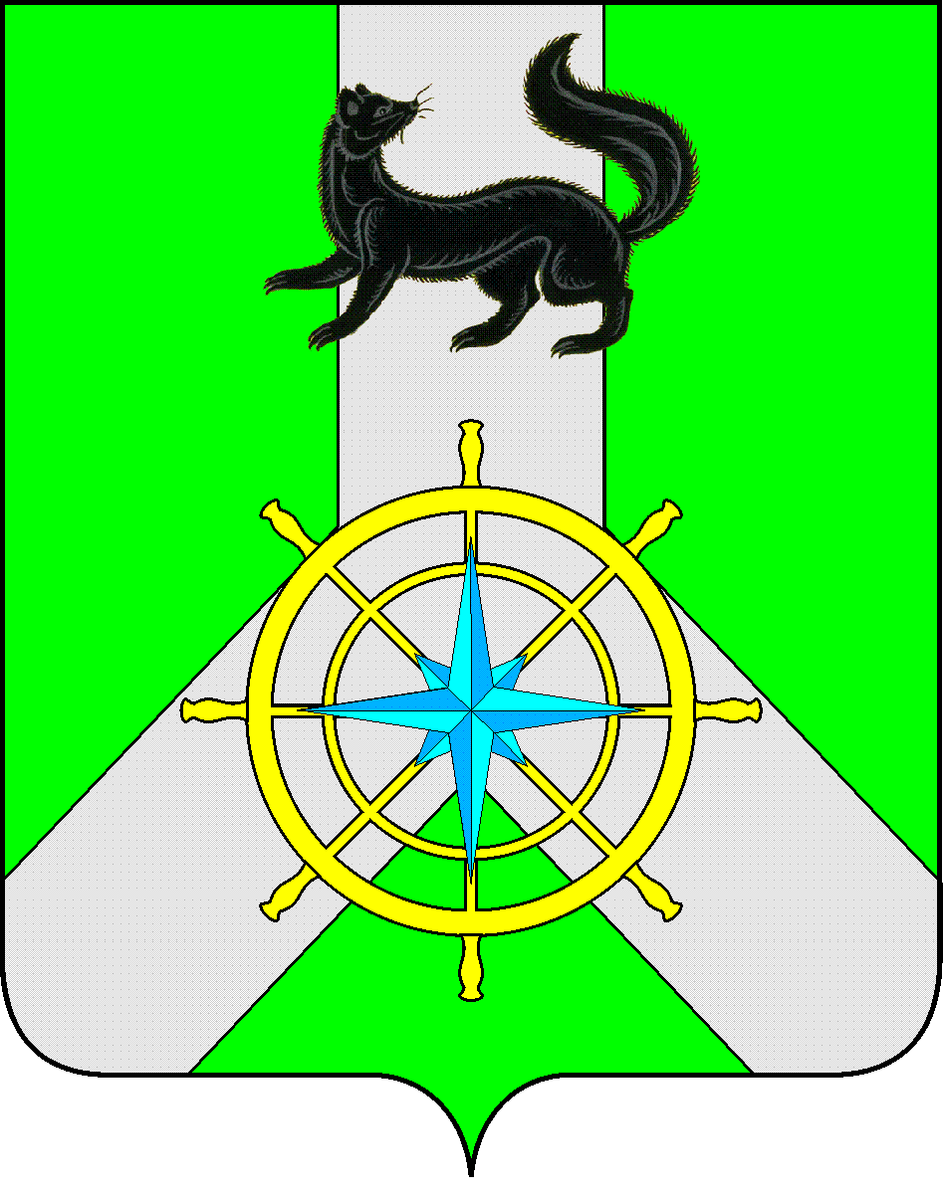
Р О С С И Й С К А Я Ф Е Д Е Р А Ц И Я

И Р К У Т С К А Я О Б Л А С Т Ь

К И Р Е Н С К И Й М У Н И Ц И П А Л Ь Н Ы Й Р А Й О Н

А Д М И Н И С Т Р А Ц И Я

П О С Т А Н О В Л Е Н И Е

от 19.09.2022 |  |  | № 586
 | г. Киренск
Об отмене постановления

В целях приведения правовых актов в соответствие с действующим законодательством Российской Федерации, в соответствии со ст. 48 Федерального закона от 06.10.2003 N 131-ФЗ "Об общих принципах организации местного самоуправления в Российской Федерации", руководствуясь ст. 39, 55 Устава муниципального образования Киренский район, администрация Киренского муниципального района,

П О С Т А Н О В Л Я Е Т:

- Постановление от 25 сентября 2014 года № 1009 «Об оплате за содержание детей в образовательной организации с наличием интерната» отменить.
- Настоящее постановление вступает в силу со дня его подписания и подлежит размещению на официальном сайте администрации Киренского муниципального района.

Мэр района К.В. Свистелин

консультант Управления образования администрации Киренского муниципального района Д.В. Воробьева
83956844146

СОГЛАСОВАНО:
Начальник Управления образования
администрации Киренского муниципального района О.П. Звягинцева

